DEMONS WHIP - NOVO - ENEMIES
IMAGE TEXTURE • Volume 1 de 1

Assets neste volume: 1
Origem: NOVO
Gerado em: 2026-08-17T19:04:18+00:00

NOV-004608 • bakedtexture
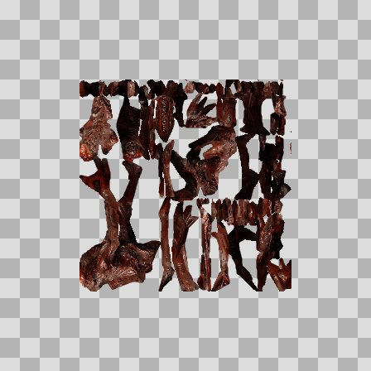
Origem: Asset novo
Pack/Fonte: PSX Horror-Fantasy Megapack
Categoria: Enemies / Anomalymonster
Arquivo: bakedtexture.png
Caminho: 00_Packs_Raw/PSX Horror-Fantasy Megapack/AnomalyMonster/bakedtexture.png
Formato: PNG
Tamanho: 124.65 KB
Status técnico: OK
Licença: MISSING_REVIEW_REQUIRED — sem evidência localizada
Papel da textura: unspecified
Resolução: 256 × 256 px
Modo / canais / alpha: RGBA / 4 / Sim
Power-of-two: Sim
Memória decodificada estimada: 256.00 KB
Alertas: Licença/fonte não localizada automaticamente; revisão legal necessária.

